Informācija par projekta īstenošanas gaitu 2025.gadā

1. Projektā plānoto darbību kopsavilkums (jau paveiktais)
Projekta ietvaros plānots izstrādāt zinātniski pamatotu un industriāli pielāgojamu tehnoloģiju, kas nodrošina efektīvu olu čaumalu un to iekšējās membrānas pārstrādi augstvērtīgos produktos, ievērojot aprites ekonomikas principus. Lai to sasniegtu, projektā paredzēts veikt padziļinātu čaumalu un membrānu raksturošanu, nosakot to morfoloģiju, ķīmisko sastāvu un elementāro profilu dažādos slāņos, izmantojot modernās analītiskās metodes (digitālā mikroskopija, SEM-EDS, XRD, Raman, XRF, LC-MS). Paralēli paredzēts izvērtēt dažādas pirmapstrādes metodes, proti, termisko, mehānisko, mikrobiālo un ķīmisko apstrādi, lai noteiktu optimālos parametrus mikrobioloģiskās drošības nodrošināšanai un efektīvai čaumalu-membrānas atdalīšanai. Balstoties uz iegūto informāciju, projektā tiks izstrādāts tehnoloģiskais process, kas ļaus vienlaikus atgūt gan minerālu frakciju (CaCO₃ un tā pārveidotās formas, t.sk. kalcija citrātu un kalcija acetātu), gan organisko frakciju, koncentrējot kolagēnu no olu čaumalu membrānas. Paredzēts testēt dažādas ekstrakcijas un attīrīšanas metodes, tai skaitā ultraskaņas apstrādi, organisko skābju pielietojumu un enzīmu (pepsīna) ekstrakciju, kā arī ultrafiltrācijas sistēmas kolagēna frakcionēšanai un koncentrēšanai. Turpmāk projektā tiks veikts iegūto produktu kvalitātes un drošības novērtējums, tai skaitā mikrobioloģiskie testi un smago metālu analīze, lai nodrošinātu atbilstību pārtikas un uztura bagātinātāju prasībām. Noslēgumā tiks izstrādāts tehnoloģiski realizējams un ekonomiski izvērtēts industriālās pārstrādes modelis, kas ļaus olu čaumalu un membrānu plūsmas pārveidot stabilos, tirgus vajadzībām pielāgotos produktos ar augstu pievienoto vērtību.

2. Projekta rezultātu apraksts (projekta gaitā jau sasniegtie rezultāti)
AS Balticovo. Pārskata periodā tika veikta līdzīgu produktu — olu čaumalu, olu čaumalu pulvera un čaumalu — tehnoloģisko risinājumu izpēte un analīze. Notika telefona intervijas ar DOCKHUM Metal Dış Tic. Ltd.Şti, SANOVO – Centrifuge SEC 60 un Maincer – Eggshell Recycler. Pamatojoties uz iegūtajiem datiem, tika izdarīti secinājumi par esošajām tehnoloģijām, to ierobežojumiem un atbilstību projekta mērķiem. Šī analīze kalpo par pamatu turpmāko attīstības virzienu noteikšanai un turpmāku testu veikšanai.
Pārskata periodā LBTU uzsāka projekta īstenošanu, veicot plānotās sākotnējās aktivitātes. Septembrī tika veikts priekšizpētes darbs un literatūras analīze, apkopojot informāciju par olu čaumalu un membrānu pārstrādes tehnoloģijām, kā arī izvērtētas iespējamās izejmateriālu apstrādes metodes nodrošinot mikrobioloģisko drošību un nemainot izejvielu vērtību. Oktobrī tika uzsākta izejmateriālu sagatavošana un pirmapstrādes testēšana laboratorijas apstākļos. Veikti sākotnējie eksperimenti, lai noteiktu piemērotākos apstrādes parametrus olu čaumalu un membrānu paraugiem. Sagatavota eksperimentālā vide un dokumentācija (protokols “Olu čaumalu CaCO3 pulvera sagatavošana pēc ūdens mērcēšanas un ultraskaņas-etiķskābes (ACA + US) apstrādes”, PROT-01 | Versija 1.0 | Datums 2025-09-28). Veikti sākotnējie testi izejmateriālu novērtēšanai, izmantojot SEM (skenējošās elektronmikroskopijas), EDS (enerģijas izkliedes rentgena spektroskopijas) un Raman (Ramana spektroskopijas) analīzes metodes, kas ļauj raksturot olu čaumalu un membrānu morfoloģiju, elementāro sastāvu un ķīmiskās struktūras īpašības. Sagatavota datu kopa zinātniska raksta sagatavošanai.
SIA Standel. Pārskata periodā tika veikta līdzīgu produktu - olu čaumalu, to pulvera un membrānas - tehnoloģisko risinājumu izpēte un analīze. Tika apkopota informācija no zinātniskiem un tehnoloģiskiem avotiem, tostarp publicētiem pētījumiem, patentu datubāzēm un komerciāliem piemēriem. Balstoties uz iegūtajiem datiem, tika formulēti secinājumi par esošajām tehnoloģijām, to priekšrocībām, ierobežojumiem un atbilstību projekta mērķiem. Veiktā analīze kalpo kā pamats turpmāko izstrādes virzienu noteikšanai.
3. Papildu informācija (ja aktuāli, tai skaitā atziņas)
Pārskata periodā sagatavota un izvietota informatīva plāksne par projekta uzsākšanu, uzdevumiem un mērķiem, kā arī publicēta informācija:
- SIA Balticovo mājaslapā: raksts par pētījuma sākšanu: https://balticovo.lv/lv/es-projekti/olu-caumalas-un-olu-membranu-morfologijas-izpete-un-izmantosana-rupnieciska-meroga-kalcija-un-kolagena-razosana
nodrošinot sabiedrības informētību par projekta mērķiem un partnerību.
- LBTU mājaslapā: raksts par pētījuma sākšanu: https://www.lbtu.lv/lv/raksts/2025-09-08/sakts-petijums-par-olu-caumalu-un-membranu-izmantosanu-kalcija-un-kolagena?utm_source=chatgpt.com
- projekta apraksta lapa: https://www.lbtu.lv/lv/projekti/apstiprinatie-projekti/2025/olu-caumalas-un-olu-membranu-morfologijas-izpete-un
- ieraksts universitātes Facebook lapā: https://www.facebook.com/LaBiTeU/posts/-lbtu-un-sadarb%C4%ABbas-partneri-uzs%C4%81ku%C5%A1i-p%C4%93t%C4%ABjumu-lai-izstr%C4%81d%C4%81tu-ilgtsp%C4%93j%C4%ABgu-tehnol/1383090597154322/?utm_source=chatgpt.com, nodrošinot sabiedrības informētību par projekta mērķiem un partnerību.
- SIA Standel mājaslapā: raksts par pētījuma sākšanu: https://www.standel.lv/post/projekts-tiek-l%C4%ABdzfinans%C4%93ts-no-eiropas-savien%C4%ABbas-l%C4%ABdzek%C4%BCiem
nodrošinot sabiedrības informētību par projekta mērķiem un partnerību.

4. Projekta audiovizuālais materiāls (norāda jebkuru audiovizuālu un citu materiālu, kas izstrādāti projekta ietvaros praktizējošiem speciālistiem un galalietotājiem. Tie var būt videoklipi, fotoattēli, podkāsti utt. vai saite uz sociālajiem medijiem)
Projektā izstrādāti vairāki grafiskie materiāli, t.sk. laboratorisko procesu fotoattēli, SEM un Raman analīžu vizuālais materiāls, tehnoloģiskā procesa shēmas, iegūto produktu (CaCO₃, Ca-CIT, Ca-ACE, kolagēna frakciju) attēli un ilustrācijas. Materiāli izmantoti komunikācijai ar praktizējošiem speciālistiem, kā arī zinātnisko publikāciju un prezentāciju izstrādē.
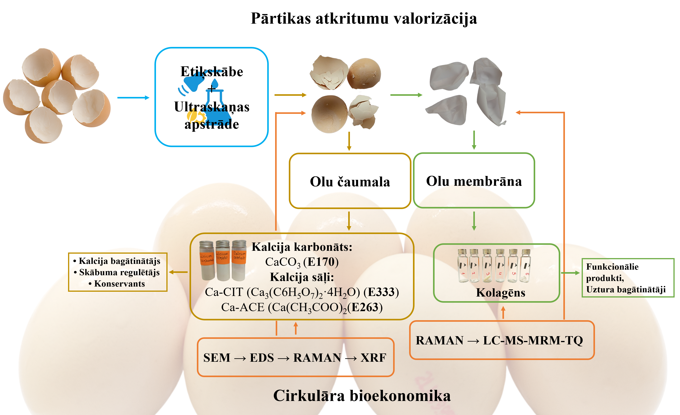
1.att.
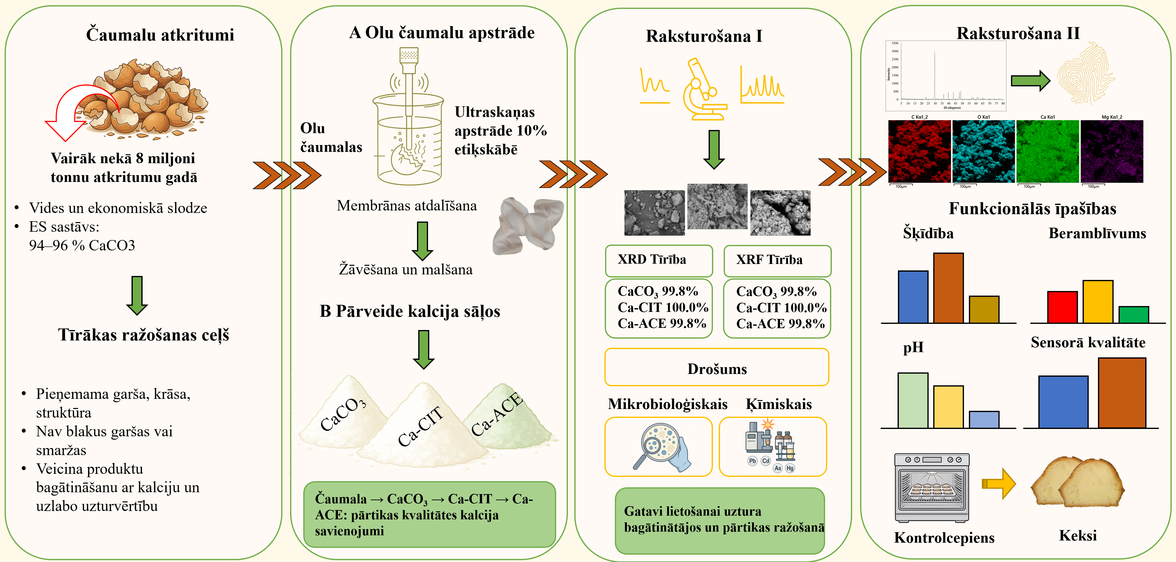
2.att.

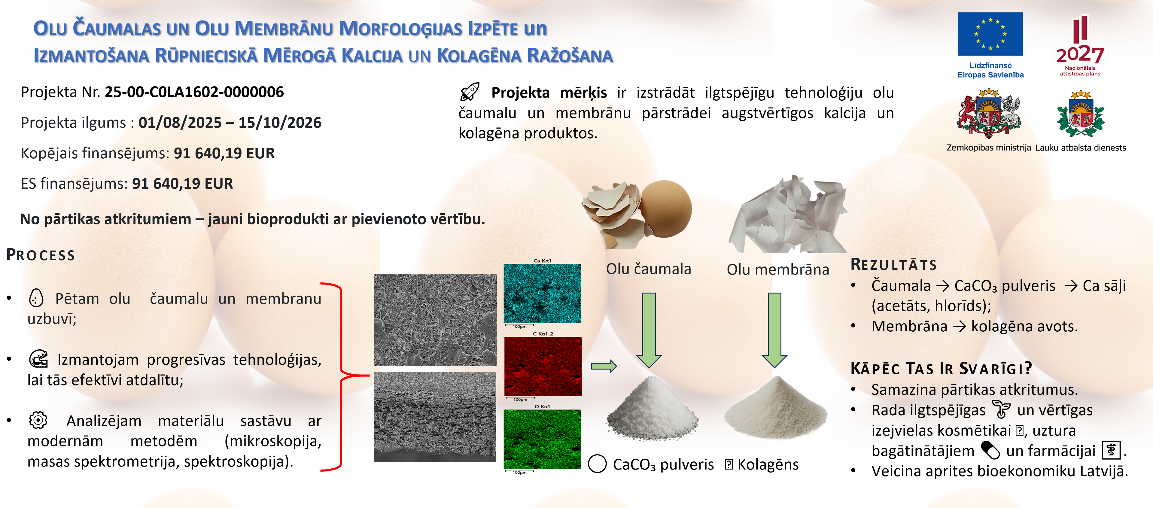
3.att.

